

**МИНИСТЕРСТВО ОБРАЗОВАНИЯ И НАУКИ РЕСПУБЛИКИ ДАГЕСТАН**

**МКОУ «ХАЛИМБЕКАУЛЬСКАЯ СОШ**

**ИМЕНИ ГЕРОЯ РОССИИ АСКЕРОВА А.М.»**

Россия, РД, 368215, с. Халимбекаул, ул. Школьная 2, т.: 8-928-803-98-55, **E-mail**: school_2000@bk.ru

**СПРАВКА**

**по реализации ЦП «Патриотическое воспитание граждан в РД»**

**в МКОУ «Халимбекаульская СОШ им Героя России Аскерова А.М.»**

**на III-квартал 2018-2019 учебный год**

В целях реализации данной программы был разработан план мероприятий на III-квартал:

|  |  |  |  |  |  |  |  |
| --- | --- | --- | --- | --- | --- | --- | --- |
| **№** | **Мероприятие** | **Класс** | **Сроки** | **К-во уч-ся** | **Ответст-венные** | **Приглашенные** | **Ожидаемый результат** |
| **1.** | Кл/час: **«С чего начинается Родина?»** | 4 |  | 43 | Кл/рук. |  | Формирование чувств патриотизма, уважение к символам своего народа. |
| **2.** | Единый республиканский урок **«Экстремизму-НЕТ!»** | 5-11 | 03.09.18. | 359 | Зам по ВР. Кл/рук. |  | Чувство патриотизма, отрицательного отношения к терроризму, экстремизму. |
| **3.** | Ко дню солидарности в борьбе с терроризмом общешкольное мероприятие **«Трагедия Беслана в наших сердцах».** | 5-7 | 03.09.18 | 198 | Кл/рук. Акаева З.А | АбдусаламовУ.М.-участник боевых действий. | Формирование чувства милосердия к жертвам терактов. |
| **4.** | Общешкольное мероприятие, посвященное разгрому международных террористов, вторгшихся в 1999г. в Дагестан | 8-11 | 03.09.18 | 147 | Кл/рук. Акаева З.А. | Абдусаламов У.М.-участник боевых действий. | Чувство гордости за свой народ, любовь к Родине и формирование патриотических чувств. |
| **5.** | Возложение цветов у памятника жертвам, погибшим от теракта в г. Буйнакске. | 5-11 | 04.09.18 | 18 | Зам по ВР Акаева З.А. |  | Чувство милосердия, сострадания к жертвам теракта. |
| **6.** | Ур/муж:  **«Герой нашего времени**». | 5 | 27.09.17 | 79 | Кл/рук. |  | Воспитание патриотических чувств, чувство гордости за своего земляка. |
| **7.** | Посещение краеведческого музея в  с.Н-Казанище | 8 | 24-25.09.18 | 36 | Кл/рук. |  | Учащийся знакомится с культурой, узнает историю своего края. Это оказывает положительное влияние на развитие и воспитание детей. |
| **8.** | Экскурсия в городской музей **«Боевой славы»** | 9 | 19-21.09.18. | 19 | Кл/рук. |  | Воспитание чувства любви и гордости за свою Родину |

**03.09.2018** года во всех с 5го по 11ый классы классными руководителями был проведен единый Республиканский урок **«Экстремизму – НЕТ!».** На уроке были использованы плакаты, показаны видеоролики по экстремизму.

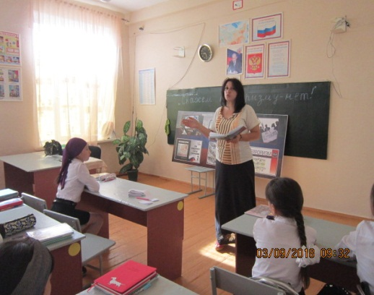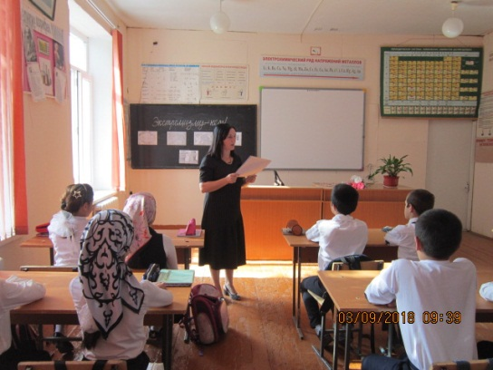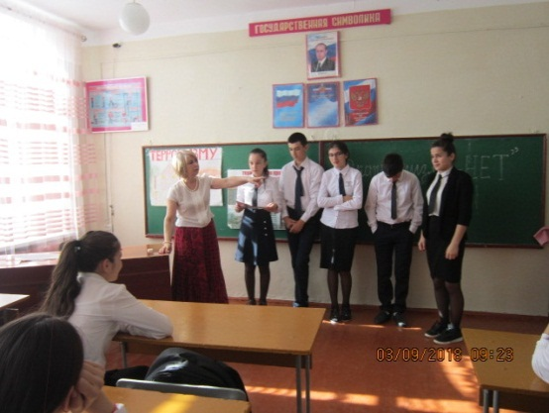

.

**9 «Б» кл/рук. Килясханова У.Г. 5 «Б» кл/рук. Таштемирова Ш.Э. 5 «Г» кл/рук. Джамалутдинова З.**

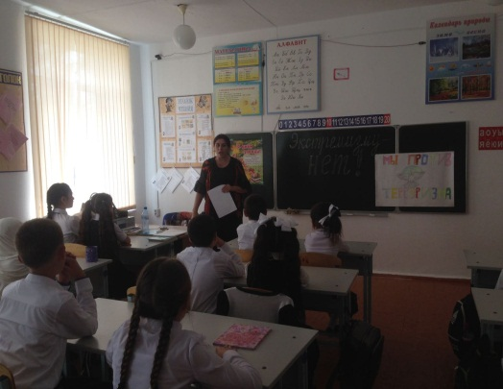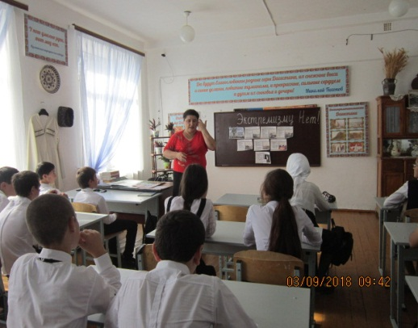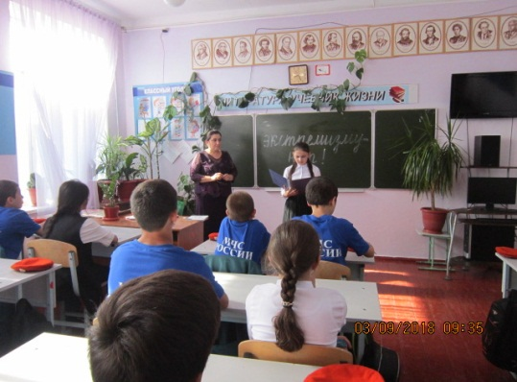

**8 «А» кл/рук.телеева П.Д. 4 «А» кл/рук Акаева З.М. 8 «В» кл/рук Абдусаламова П.Х.**

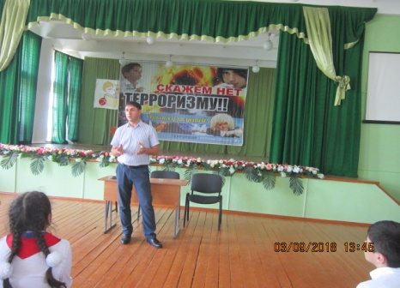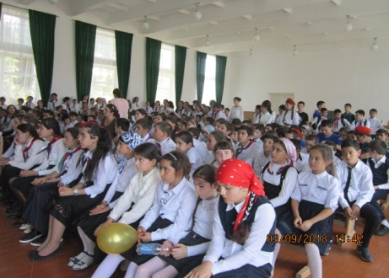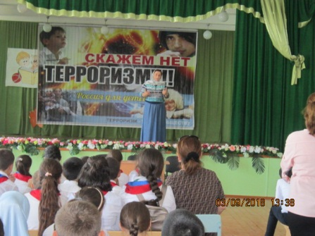 **03.09.2018** года в актовом зале школы провели общешкольное мероприятие на тему **«Ангелы Беслана»** с учащимися 5х-7х классов, посвященный дню солидарности в борьбе с терроризмом. На мероприятие был приглашен, участник боевых действий Абдусаламов У.М. Открыла мероприятие учитель истории Акаева З.А. Умахан Мустафаевич и Зарема Алимовна рассказали о тех ужасах, через которые пришлось пройти учащимся и их родителям 1-го сентября 2004года. Эта трагедия никого не оставила равнодушным.

**Мероприятие «Ангелы Беслана»**

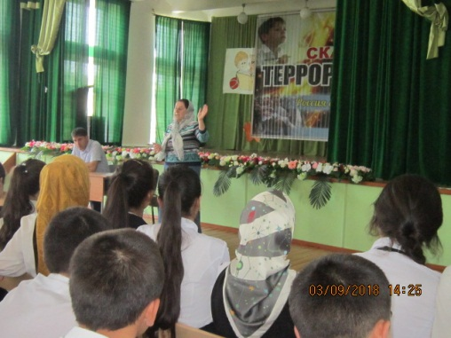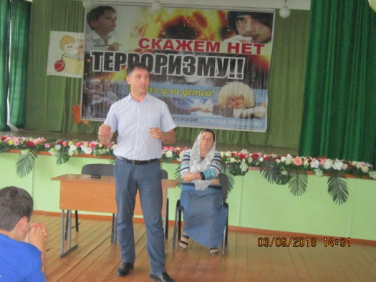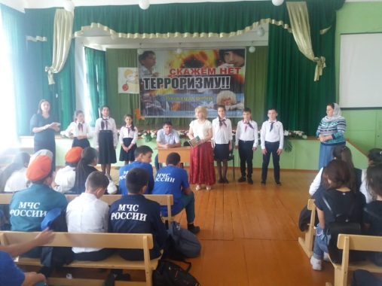**03.09.2018 года** в актовом зале школы среди учащихся 8х-11 классов провели общешкольное мероприятие, посвященное разгрому международных террористов, вторгшихся в 1999 году в Дагестан. Открыла мероприятие заместитель директора по ВР Килясханова У.Г. Затем учитель истории Акаева З.А. рассказала о Героях нашего времени, о ребятах Буйнакского района и не только, которые погибли от рук террористов. На мероприятие был приглашен Абдусаламов У.М., который поделился своими впечатлениями о событиях в Ботлихе и в Чеченской республике, так как он является непосредственно участником событий в этих населенных пунктах.



**Зам по ВР Килясханова У.Г. Учитель истории Акаева З.А. Участник горячих точек Абдусаламов А.М.**

**04.09.18 года** героико – патриотические сектора 5х-11х классов вместе с учителем истории Акаевой З.А. и вожатой Казаватовой Н. Б. было организовано возложение цветов у памятника жертвам, погибшим от рук террористов.

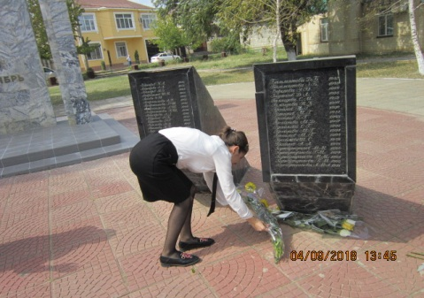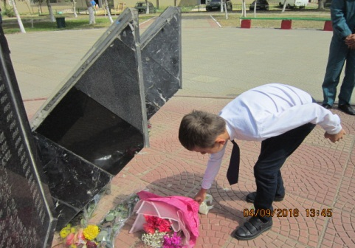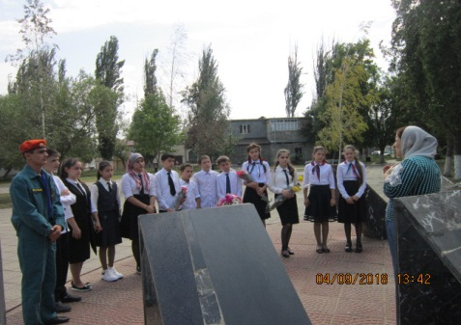

**Возложение цветов у памятника жертвам теракта в г. Буйнакске.**

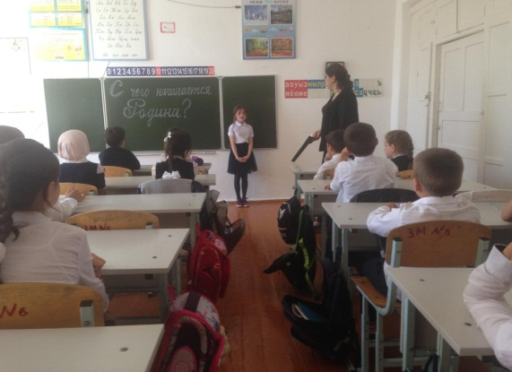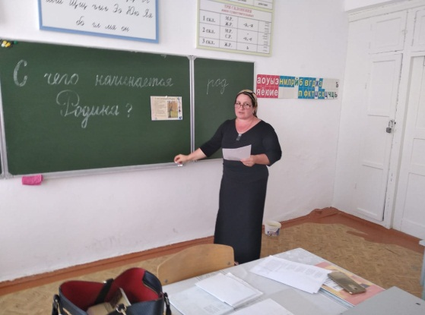 **21.09 2018 года** в 4 «А» классе, классный руководитель Акаева З.М. и в 4 «Б» классе, классный руководитель Ирасханова Р.Б. провели в своих классах классный час на тему: **«С чего начинается Родина».**

**4 «А» кл/рук Акаева З.М. 4 «Б» кл/рук Ирасханова Р.Б.**

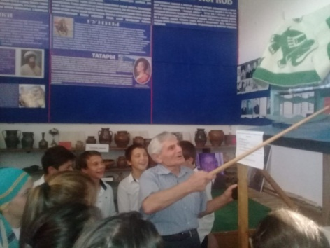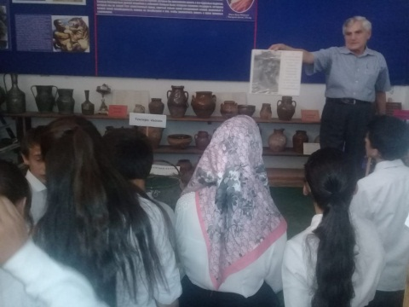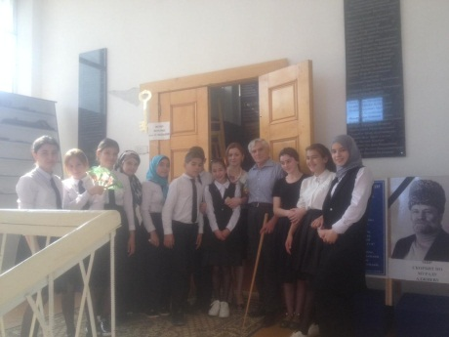**24.09.2018 года** с учащимися 8 «Б» класса классным руководителем была организована поездка в с. Н.Казанище с целью посещения краеведческого музея, руководителем которого является Али Султангереевич

**Учащиеся 8 «Б» класса в краеведческом музее в с. Н.Казанище.**

**25.0 9.2018 года с** учащимися 8 «В» класса, классный руководитель Абдусаламова П.Х. организовала поездку в с. Н.Казанище с целью посещения краеведческого музея, которым руководит

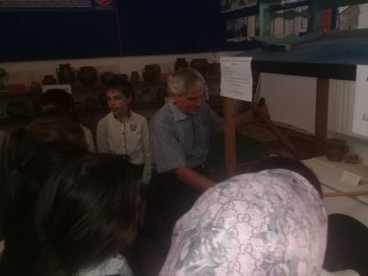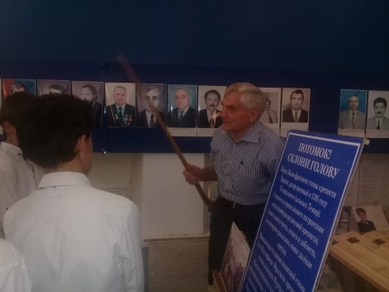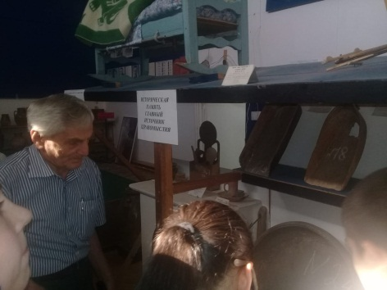

**Краеведческий музей с.Н-Казанище**

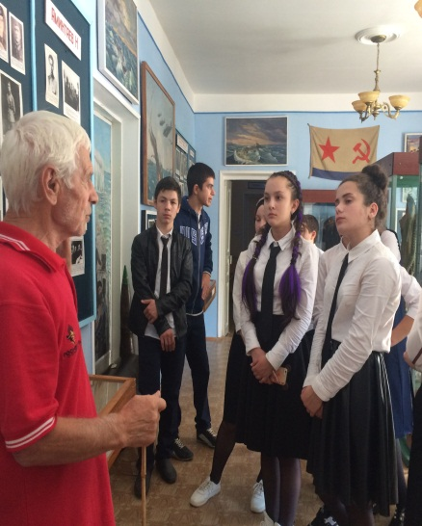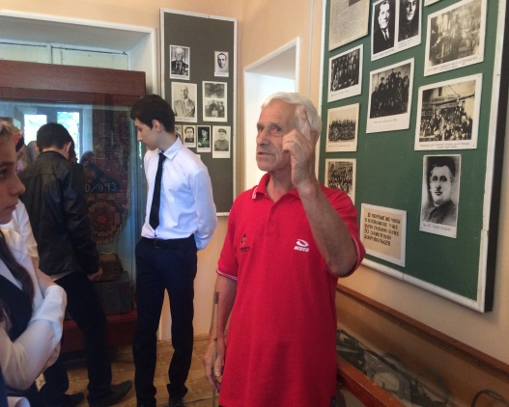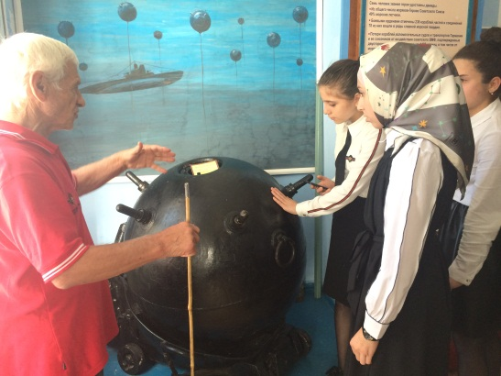 **26.09.2018 года** с учащимися 9 «Б» класса классным руководителем Килясхановой У.Г. была организована поездка в г. Буйнакск с целью посещения музея **«Боевой славы».** Директор музея Абдулла Абасович провел экскурсию по музею и дал очень интересную информацию по ВОВ, дети на стендах увидели фотографии свих односельчан.

**Абдулла Абасович и учащиеся 9 «Б» класса в музее «Боевой славы».**

**Директор /Ш.Ш.Ибрагимова/**

**Справку составила зам по УВР /У.Г.Килясханова/**